Сотрудниками ГИБДД проведена беседа по факту ДТП
24.12.2014
18 декабря 2014 года в ГОУ СОШ № 887(732), по адресу: ул. Ельницкая д.10, инспектором по пропаганде ОБ ДПС ГИБДД УВД по ЗАО ГУ МВД России по г. Москве проведена профилактическая беседа с детьми по факту ДТП, которое произошло 18 декабря 2014 года в 08 часов 24 минуты на ул. Ельницкая д. 10, напротив школы.
Неизвестный водитель автомашина не установлена, следовал по ул. Ельнинская от ул. Молодогвардейская в направлении ул. Академика Павлова и напротив дома № 10 по ул. Ельнинская в зоне действия нерегулируемого пешеходного перехода совершил наезд на ребёнка, скрывшись с места ДТП.
В результате дорожно-транспортного происшествия пострадала ученица 10 класса ГОУ СОШ № 887(732), шла из дома в школу, которая нарядом скорой медицинской помощи была доставлена в 20 ДГКБ, с предварительным диагнозом: сотрясение головного мозга, ушиб правого плеча.
С детьми и педагогическим коллективом была проведена широкая разъяснительная беседа по недопущению ДТП. Дети не только внимательно слушали, но и задавали вопросы, рассказывали свои дорожные ситуации, которые они видели. Обучение детей безопасности дорожного движения одна из основных задах взрослых: родителей, воспитателей, преподавателей, а также и инспекторов ГИБДД.
Инспектор по пропаганде ОБ ДПС ГИБДД ЗАО
Сураева С.Н.
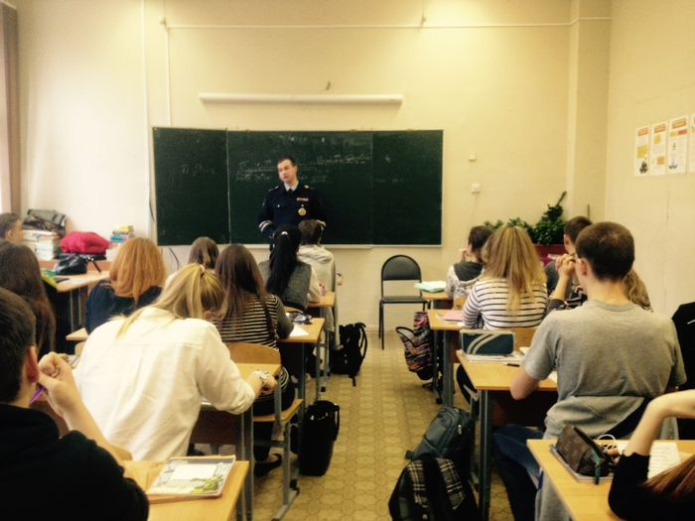
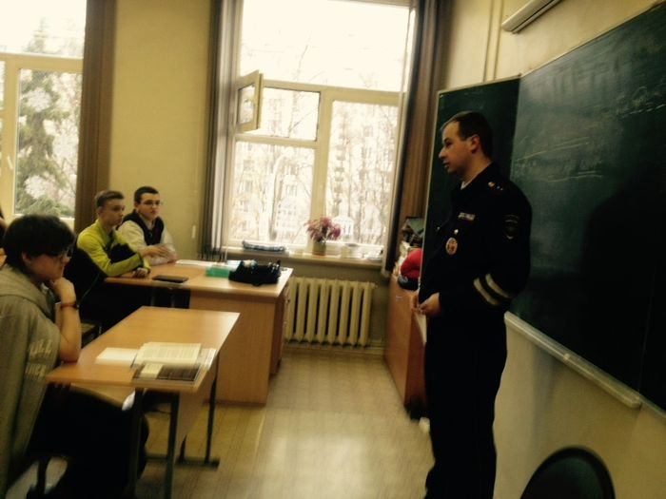
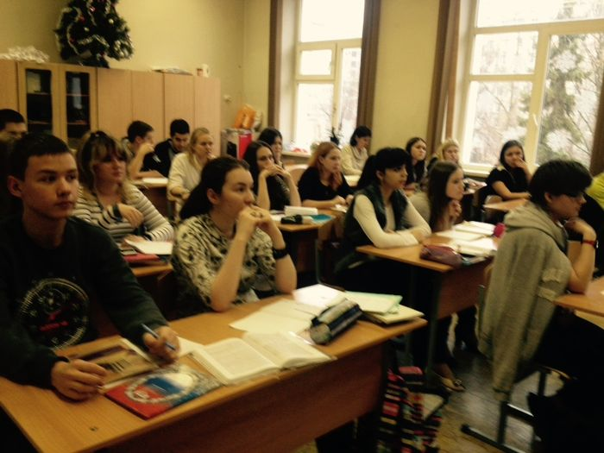

Адрес страницы: http://fili-davydkovo.mos.ru/presscenter/news/detail/1493529.html
Управа района Фили-Давыдково города Москвы

